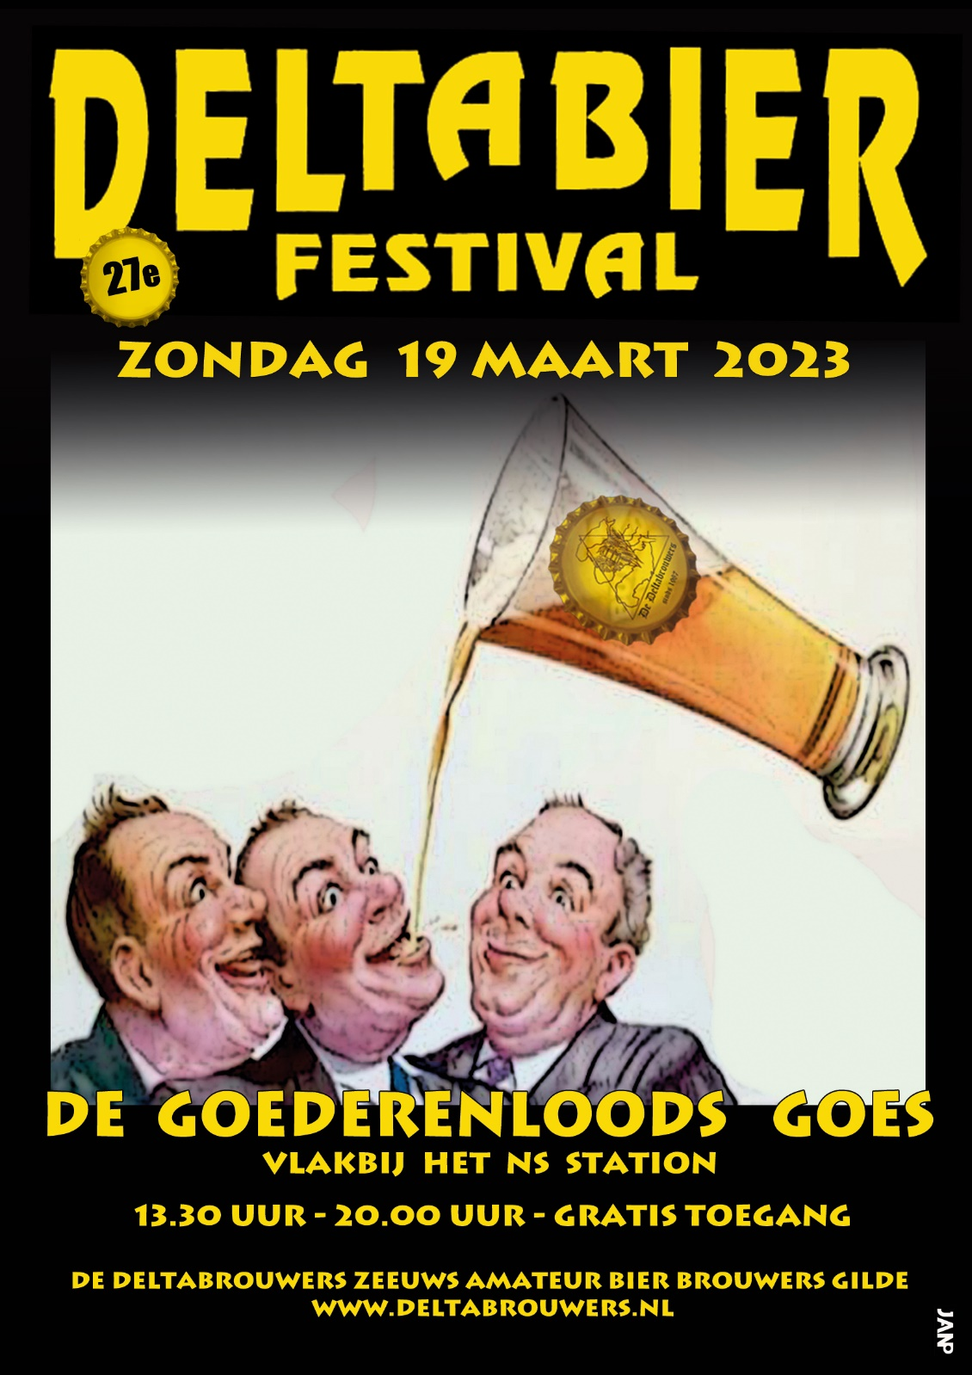

Beste bierliefhebbers,

Van harte welkom op ons 27e Delta Bier festival. Deze keer weer traditiegetrouw op de derde zondag in maart. We hopen ook weer mensen van buiten onze provincie te mogen verwelkomen in De Goederenloods.

Wij hebben voor u een rijk aanbod aan bieren van licht alcoholisch tot zeer hoog alcoholisch. Keuze tussen blond en donker bier is ook volop aanwezig en alles voornamelijk van het vat! Natuurlijk wordt de inwendige mens verder voorzien van heerlijke snacks en friet.

Dit festival wordt georganiseerd door de Delta Brouwers die afgelopen jaar hun 35 jarig bestaan hadden. Een prachtige pin is hiervan een mooi aandenken. Een vereniging waaruit al enkele professionele brouwers zijn voortgekomen!

Actieve leden van onze vereniging werken een heel jaar lang aan het verkrijgen van de vergunning van de gemeente Goes, het benaderen van sponsoren en brouwers en de hele logistiek van deze dag. Dit betekent o.a. : opbouwen en afbreken van de tenten, laden en lossen van al het materiaal, zorgen voor spoelbakken, glazen en muntjes. Mooi dat dit in deze economisch mindere tijd ook weer is gelukt!

Zoals u ziet zijn er ook dit jaar weer prachtige prijzen te bemachtigen in onze tombola en zo helpt u ons om deze dag zonder entreeprijs mogelijk te maken. U kunt ook uw kennis toetsen in de bierproefmachine en kennis opdoen bij onze stand met amateurbieren. Naast het organiseren van dit Bierfestival zijn wij natuurlijk ook altijd op zoek naar nieuwe leden en organiseren wij ook een brouwcursus. Als u interesse heeft, of een vraag, spreek dan gerust een van de vrijwilligers van het festival aan (herkenbaar aan de sweater van Deltabierfestival) , ze helpen u graag verder.Tot slot nog een dankwoord aan de gemeente Goes voor het verlenen van de vergunning, onze sponsoren en De Goederenloods zonder hen is een festival niet te realiseren.

Proost ! Wij wensen u allen een fijne dag.

Namens De Deltabrouwers

Wilma de Rooij, voorzitter.

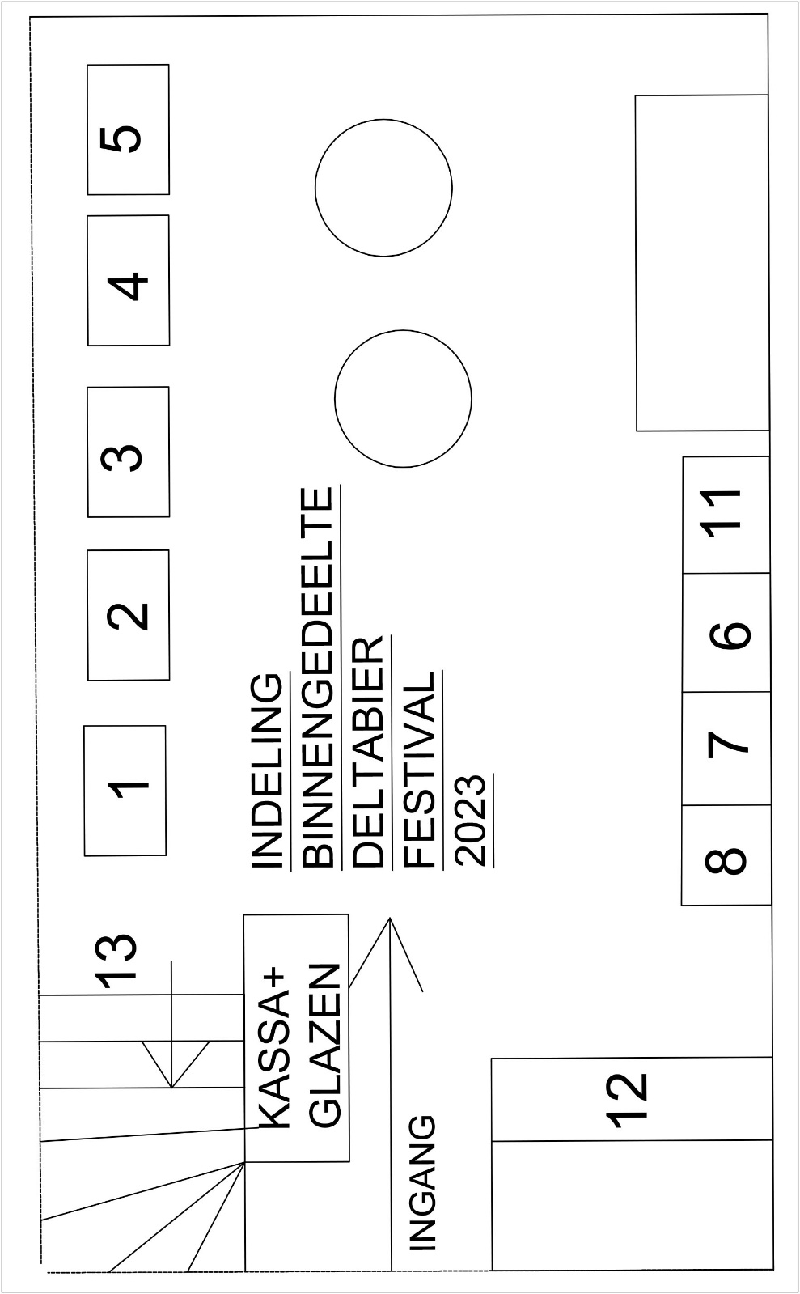

**ZELF BIER BROUWEN**

Vroeger, en dat is nog niet eens zo héél lang geleden, was thuis bierbrouwen heel gewoon. Tegenwoordig is het zelf maken van gerstenat voor veel mensen een lekkere hobby. Een hobby die met eenvoudige middelen thuis kan worden beoefend. Sommige brouwers geven de voorkeur aan eenvoudig brouwen in de keuken, anderen beleven een tweede hobby aan het knutselen aan een brouwerijtje. Eén ding hebben al deze amateurbrouwers gemeen :

**Ze maken het ambachtelijk bier !**

Het bierbrouwersgilde "De Deltabrouwers" bestaat uit enthousiaste amateurbierbrouwers en bierliefhebbers. Zij organiseren diverse bijeenkomsten, waarbij informatie en, vanzelfsprekend, zelf gebrouwen bier wordt uitgewisseld. Zo zijn er onder andere wedstrijden, brouwerijbezoeken, bijeenkomsten over het brouwproces en proefavonden. Ambachtelijk bier is méér dan het alom bekende pilsje. Het drinken van zo'n bier is een belevenis: Ruiken, proeven, beoordelen, vergelijken, genieten. En als je zo'n biertje ook nog zelf gebrouwen hebt..........

[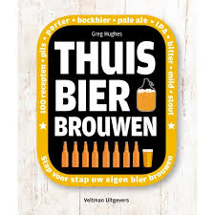](https://www.google.nl/imgres?imgurl=https://www.brouwmarkt.nl/media/catalog/product/cache/1/image/650x/040ec09b1e35df139433887a97daa66f/t/h/thuis-bier-brouwen.jpg&imgrefurl=https://www.brouwmarkt.nl/zelf-bierbrouwen-brian-kunath-225-pag.html&docid=feDSnWrckBpUuM&tbnid=8FR6rfuWcIsA5M:&vet=1&w=650&h=650&bih=915&biw=1920&q=zelf%20bier%20brouwen&ved=0ahUKEwiMq6WarMXSAhVDBsAKHYttApM4yAEQMwgQKA4wDg&iact=mrc&uact=8)Het Gilde start elk najaar, wanneer het brouwseizoen begint, met een cursus bierbrouwen. Het is een DOE-cursus. In vijf lessen leer je de fijne kneepjes van het ambachtelijk brouwen. Heb je belangstelling, kom dan vrijblijvend naar de infostand hier op het festival. Daar wordt precies verteld hoe de cursus is opgezet, wat voor spullen je nodig hebt en wat het allemaal gaat kosten. Zie ook www.deltabrouwers.nl

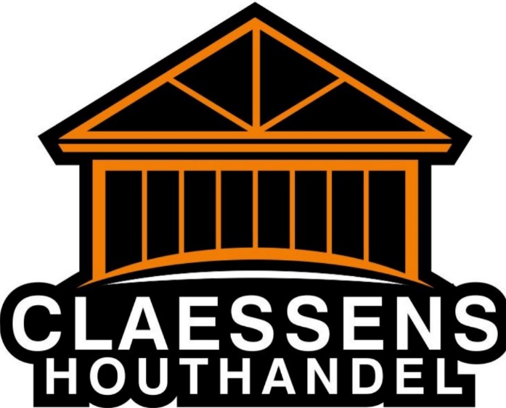

**SCHOUWERSWEG 11 4451 HS HEINKENSZAND**

**06 44396631 CLAESSENSHOUTHANDEL@OUTLOOK.COM**

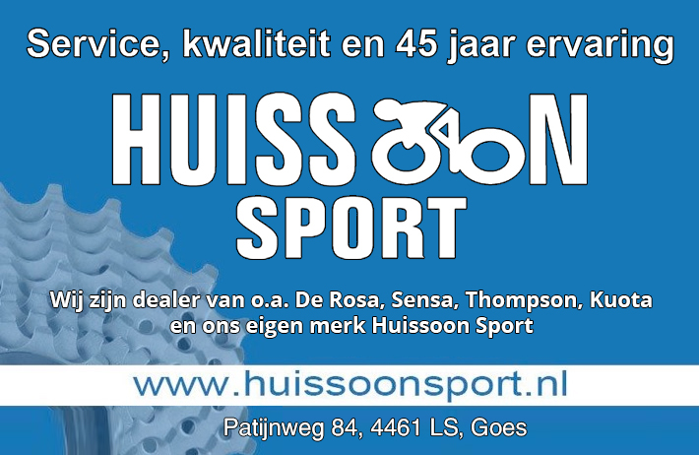

**Stand 1 Brouwerij de FENIX Kortrijk (B)**

**Nog geen opgave**

**Stand 2 Brouwerij Dutch Bargain Groede (NL)**

**Zeeuws Blond Blond (tap) 6,7%**

**Sea Wise witbier (tap) 4,3 %**

**Pacific Haze New Engand IPA (tap) 6,5 %**

**Oops Pistacho Coffee Stout (tap) 10%**

Dropped My Pistacho Ice Cream in My Espresso Martini Stout

**Mitraille (blik) 8,5 %**

DDH Hazy Cold DIPA

**Designated Dryver (blik) 0,3 %**

**Bon Appetite Imperial Pastry Porter (blik) 10 %**

Amelie-Millionaire Shortbread

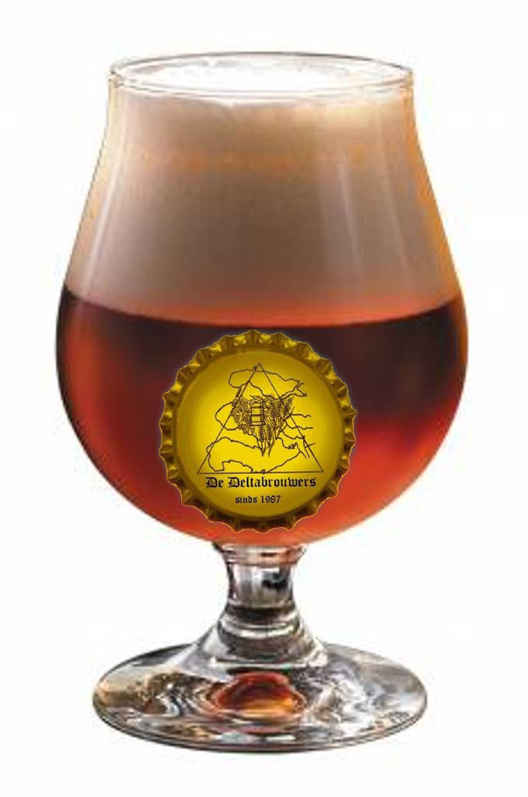

**Stand 3 Brouwerij Gebroeders Poppe Wolphaartsdijk (NL)**

**Wolpha Blond Blond (tap) 7,5%**

Een gebalanceerd, licht bitter, blond bier, waarin vooral smaak van de lokaal geteelde gerst naar voren komt.

**Stand 4 Brouwerij Grits Zwijndrecht (NL)**

**Miller Blond 6,5%**

**Lumberjack Zwaar Blond 8%**

.

**Black Smith Barley Wine 10%**

**Master Smith Barrel Aged Barley Wine 10%**

**Farmhand Rye Pale Ale 6,7%**

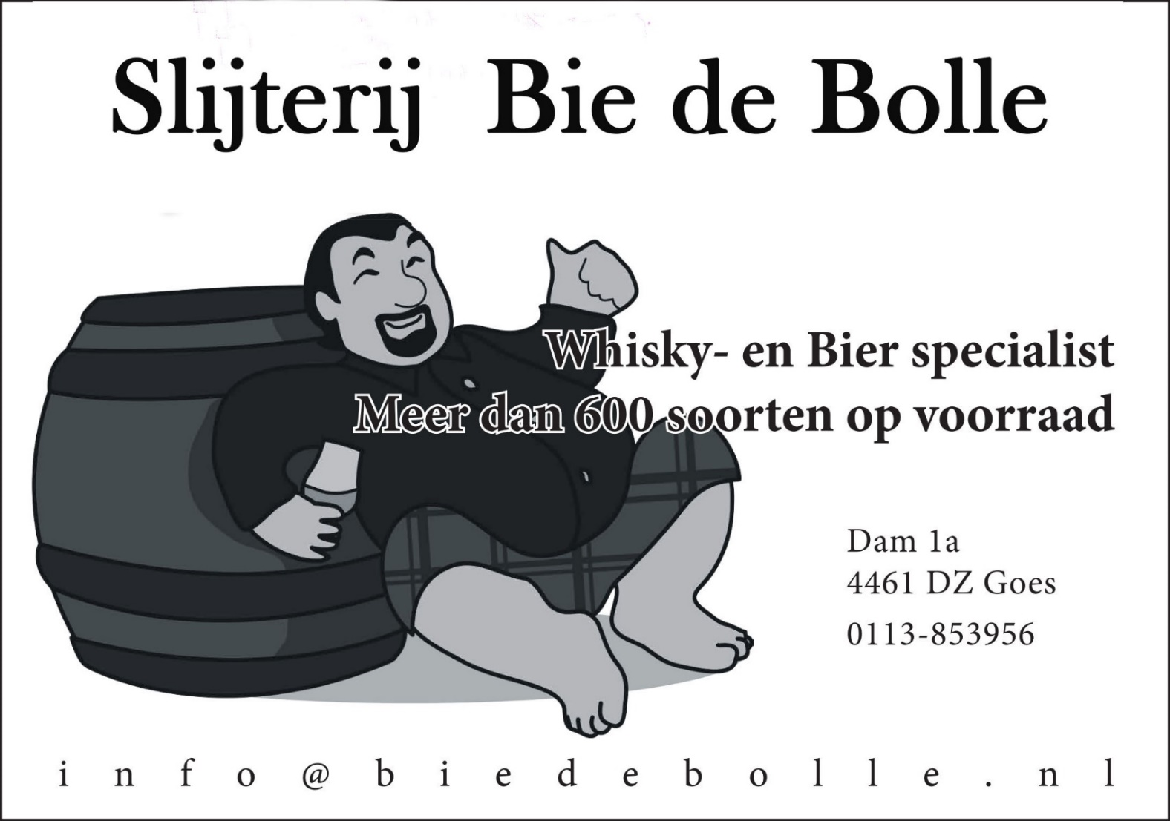

**Stand 5 Brouwerij Het Nest Turnhout (B)**

**SchuppenBoer tripel 8%**

BA discovery Box met 3 verschillende bieren (Loupiac / Port / Moscatel)

**Klevere Tien Irish Whiskey Infused 10%**

De Ierse whiskey is al direkt mooi aanwezig in de neus bij het uitschenken van het flesje. In het begin proef je nog het moutzoetige en kruidige van de Klevere Tien maar al snel komt de smaak van whiskey naar boven en blijft een zachte alcoholgloed achter in de nasmaak.

**All-In-Cascade 11%**

All-in is onze nieuwe single hop reeks waarmee we jullie op reis willen nemen langs de Poperingse hopvelden. Voor elke versie gaan we een nieuw in Belgie geteelde hopvarieteit gebruiken.

Eerste halte op onze reis: Cascade. De hop is trouwens niet de enige lokale ingredient. De mout komt 100% van onze eigen gerst die we hier in de Kempen telen. We gaan dus All-in voor lokaal! Met 11 % is deze versie een zware klepper. We zijn niet zuinig geweest met de Cascade hop waardoor het bier een mooi aroma heeft met een hint van pompelmoes. De aangename citrusachtige en kruidige bitterheid camoufleert perfect de alcoholwarmte.

**Snakebite 7,9%**

Snakebite is een innovatieve mix van cider, gemaakt van lokaal geteelde appels en onze SchuppenBoer Grand Cru. Dit resulteert in een unieke mix van smaken die het beste van ambachtelijke cider en bier combineert.

**Pokerface witbier 5,5%**

PokerFace een volmondig witbier van 5,5% vol.alc. gebrouwen volgens de aloude Belgische traditie van tarwebieren. Edele Amerikaanse hopvariëteiten samen met een vleugje koriander en curaçao geven het bier een aangename fruitigheid met een licht bittere en verfrissende toets.

**Fonskus Gin & Liquer infused**

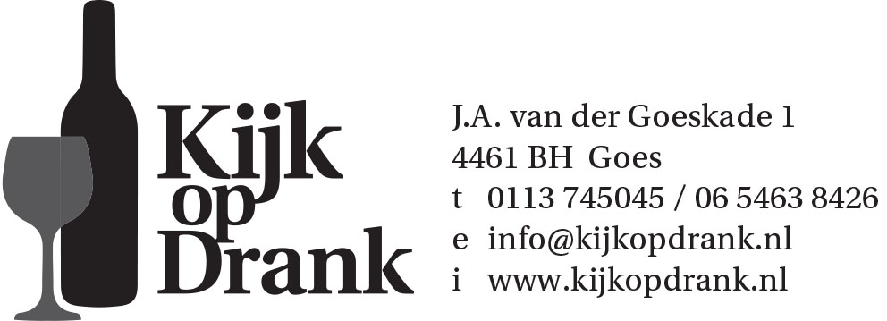

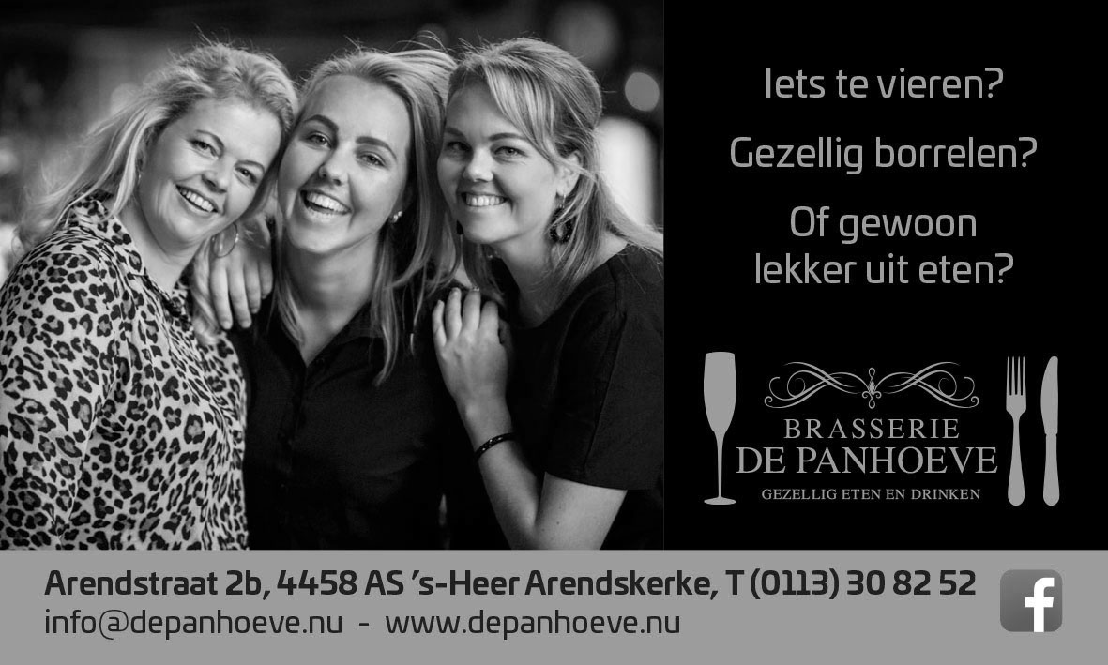

**Stand 6 Brouwerij het Gansje Goes (NL)**

**Braam Blond 7%**

Stevig blond bier, infused met huisgemaakte zeeuwse bramenwijn.

**Magdalena tripel 8%**

Ouderwets lekkere tripel met een vleugje koriander.

**Smoked porter 6,5 %**

Diepdonkere Britse traditie met een twist, namelijk de gerookte mout.

**Stand 7 Brouwerij de Plataan Ovezande (NL)**

**Klompenbier 5,2%**

Stevig bier, ondergistend, met een volle (pils) normale smaak

**Meibock 8%**

De samenstelling van de mout geeft deze meibock of wel lentebock een heerlijke smaak.

De kleur (goud) en het hoppalet maken dat dit biertje in de herinnering blijft hangen.

**Ginger Candy Triple 10%**

Gember als ingredient , is stevig, geeft een prikkeltje in de keel, het hoge alcohol percentage geeft het andere prikkeltje. De prikkeltjes worden verzacht door de Candy smaak. De kleur is GEWELDIG!

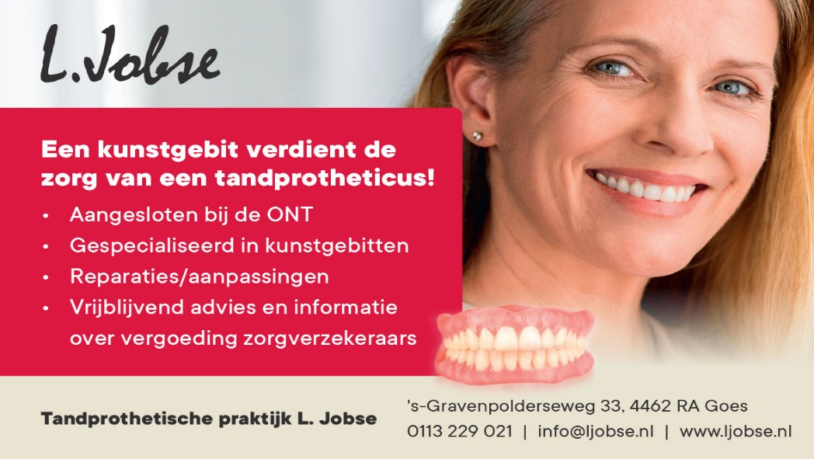

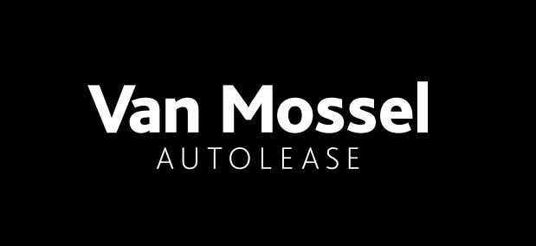

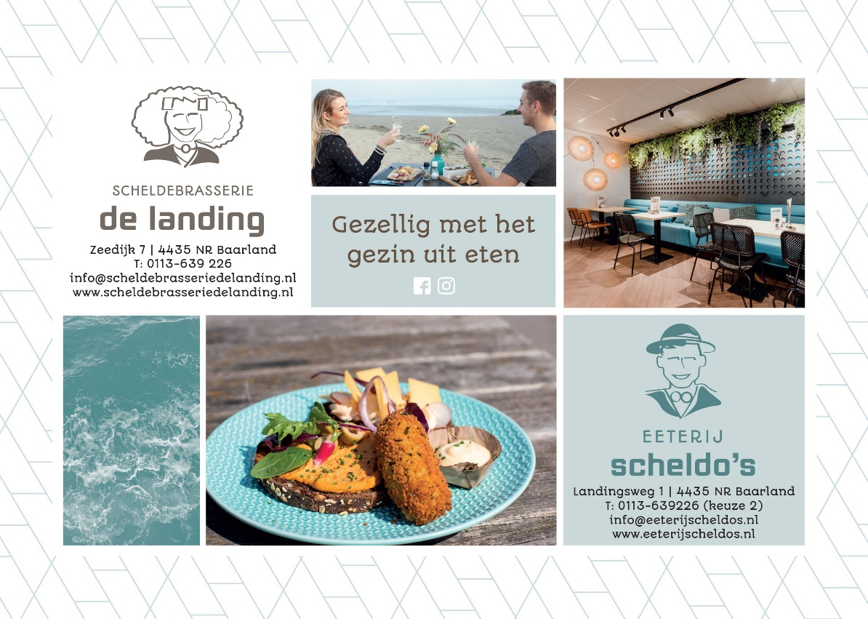

**Stand  8                         Deltabrouwerstap (Tap binnen)**

La Chouffe Blond 8 %.

**Stand  9                          Festival bier 2023 (Tap buiten)**

Het jaarlijks terugkomend festivalbier van De Deltabrouwers, van het vat. Dit jaar is het een sterke blonde van 8,4 %. Gebrouwen door Richard Schrijver.

**Stand 10 Amateurbieren ( Buiten )**

Hier zijn diverse bieren te proeven van leden van De Deltabrouwers die zij thuis hebben gebrouwen.

Diverse bieren. Laat je verrassen!

Hier kan je informatie vinden voor de brouwcursus.van de Deltabrouwers.

**Stand 11 BIERBLINDPROEVEN**

Herken één van de 8 bieren en win een prijs. Een uitdaging!!

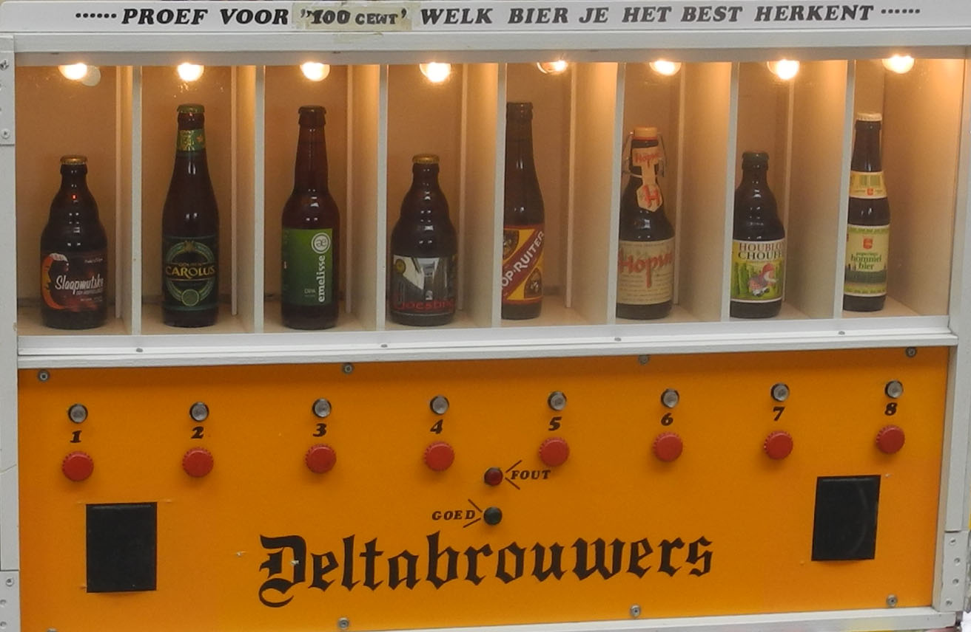

**Stand 12 PRIJZEN TOMBOLA (LOTERIJ)**

Na het succes van de afgelopen jaren, ook dit jaar een Tombola met prachtige prijzen.

**Stand 13 Geuze bier op de galerij**

Nieuw dit jaar op het Delta Bierfestival is de geuzebar op de bovenverdieping.

Geuze is een biersoort die ontstaat door het mengen van jonge en oude lambieken en deze te laten nagisten op fles, soms nog jarenlang. Het mengen van die bieren wordt steken genoemd. Het is een bierbereidingswijze uit het Pajottenland en de Zennevallei. De regio rondom Brussel. De lambieken zijn vergist door wilde gisten die in de lucht zitten in deze regio, in tegenstelling tot veel andere bieren waarbij de gist apart word toegevoegd tijdens het brouwproces.  
  
Geuze is een bruisend bier met een complexe zurige tot zurig bittere smaak en compostachtige zure geur. Het heeft een alcoholpercentage van 5% à 8% en er blijft ongeveer 0,2% suiker over na de tweede gisting. In sommige geuzes word er ook nog fruit toegevoegd. Geuzes worden afgevuld in champagneflessen en zijn liggend in de fles onder de juiste omstandigheden vaak tientallen jaren te bewaren.   
  
Speciaal voor de geuzebar is er een selectie gemaakt van diverse geuzes van onder andere Tilquin, Hanssens, de Cam, Lambiekfabriek, De Troch, 3 Fonteinen, Cantillon en meer. Kom eens langs op de bovenverdieping van de Goederenloods bij de geuzebar om ze te proeven.  
  
We schenken een doorwisselend assortiment aan bijzondere geuzes, welke flessen op dat moment open zijn worden geschonken en OP=OP!

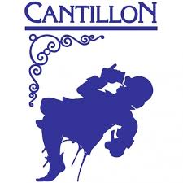

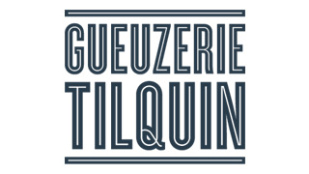

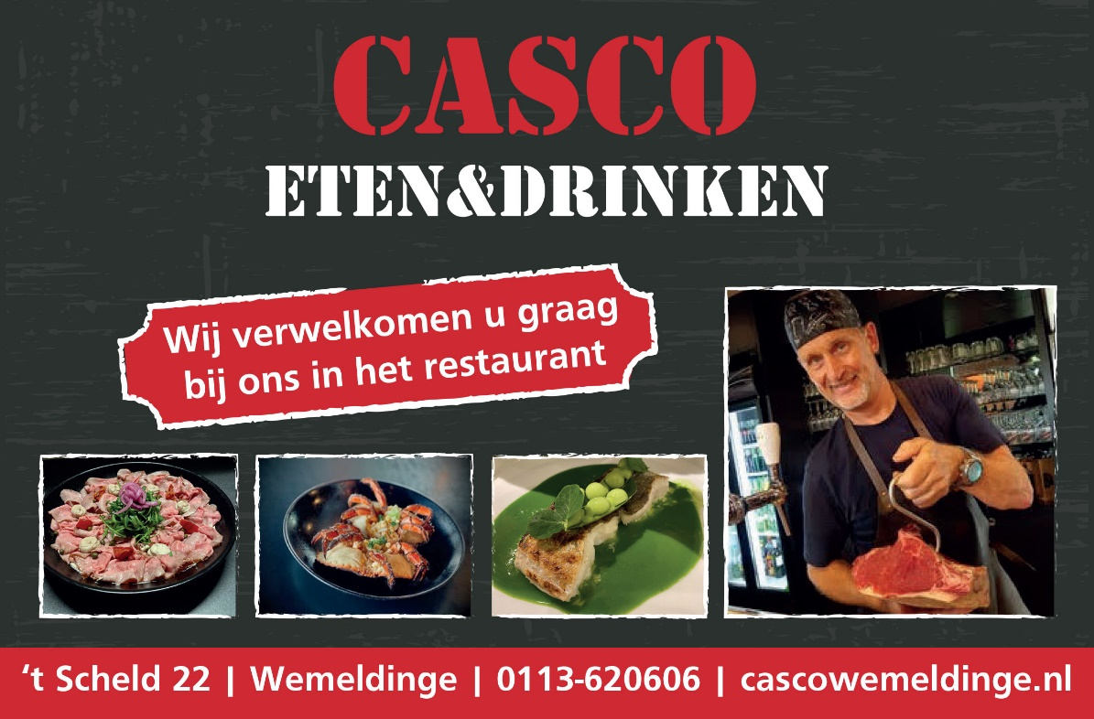

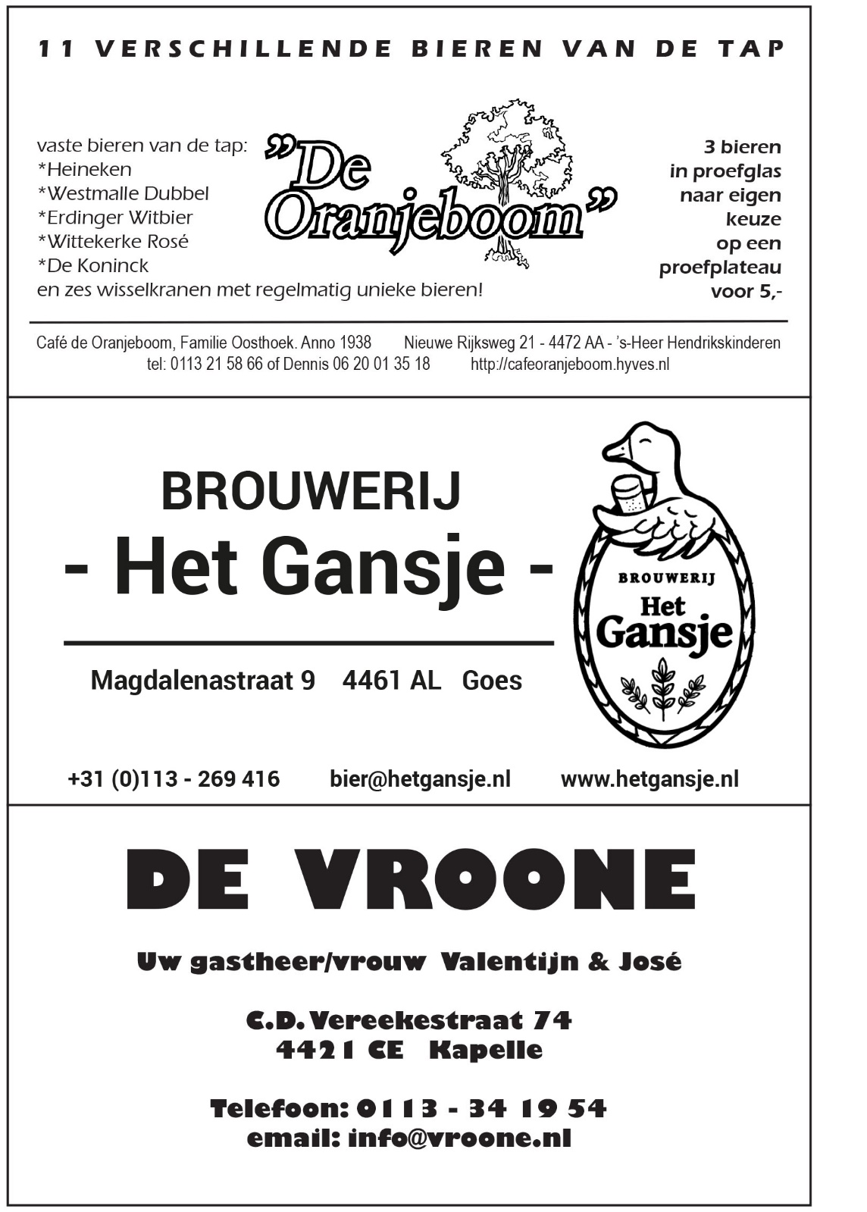

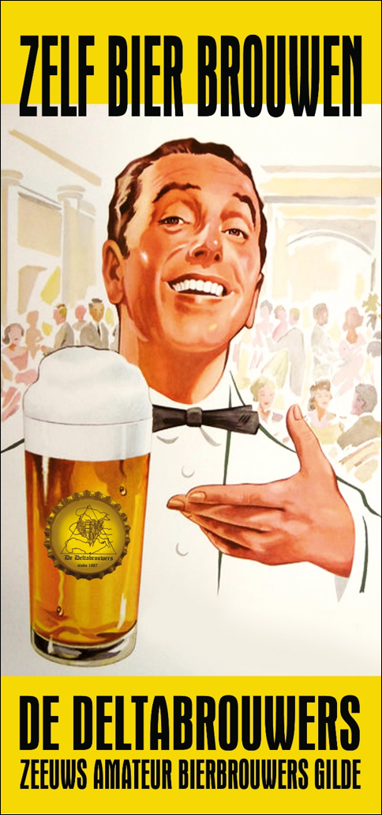

De Deltabrouwers zijn de volgende sponsoren zeer dankbaar voor hun bijdrage.

**SPONSORLIJST 2023**

**Hoofdsponsors DBF 2023:**

**1.Slijterij Bie de Bolle Goes**

**2. NXXS ingenieurs en adviseurs Goes**

**TuinTotaal Goes**

**Tandprothetische praktijk L. Jobse**

**Huissoon sport VOF Goes**

**Van Mossel AutoLease Goes**

**Kijk op Drank Goes**

**Brouwerij Kees! Middelburg**

**Brasserie De Panhoeve ‘s HeerArendskerke**

**Brasserie CASCO Wemeldinge**

**Brasserie De Landing Baarland**

**Houthandel Claessens Heinkenszand**

**Alle Deltabrouwers bedankt voor het doneren van prijzen voor de tombola en natuurlijk ook de brouwerijen die ons festival mogelijk maken. En mensen van**

**“De Goederenloods” voor de goede zorgen en ontvangst..**

**Natuurlijk zien we u weer graag terug op ons volgende**

**28e Delta Bier Festival zondag 17 maart 2024**

